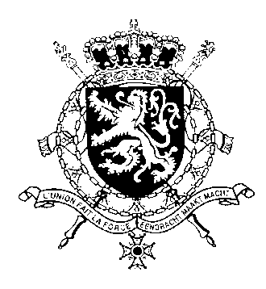

LISTE DES MEDECINS AGREES
PAR L’AMBASSADE DE BELGIQUE A DAKAR

GUINEE

CLINIQUE MEDICALE DE LA MINIERE

Dr. Mamadou Sow
Quartier Minière, Dixinn, BP 1330
Conakry - Guinée
Gsm :
(+224) 664 33 78 16
(+224) 655 21 25 71
Email : docteurmsow@yahoo.fr

CLINIQUE AMBROISE PARE (Near Camayenne Hotel) (Dr. Saad Nabil)
Cameroun-C/Dixinn, BP1042- Conakry/Rep. De Guibée.
Tel: (00224) 664020202 // 664010101 // 631351010 // 622283576
Email: capconakry@yahoo.fr

CABINET MEDICAL Dr. J. THERMOS
Quartier Manquepas – C/Kaloum BP;213-Conakry/Rep.de Guinée.
Tel: (00224) 621089124 // 664631559
email: jthermos@hotmail.com or thermosgenevieve@yahoo.fr

